Уважаемые работники и ветераны торговли Моковского сельсовета! В четвертую субботу июля в России отмечается День работника торговли.
В актовом зале Администрации Курского района прошло торжественное мероприятие, посвященное Дню работника торговли. В зале собрались самые активные предприниматели района и ветераны сферы торгового дела. У некоторых из приглашенных гостей стаж работы больше 25 лет.
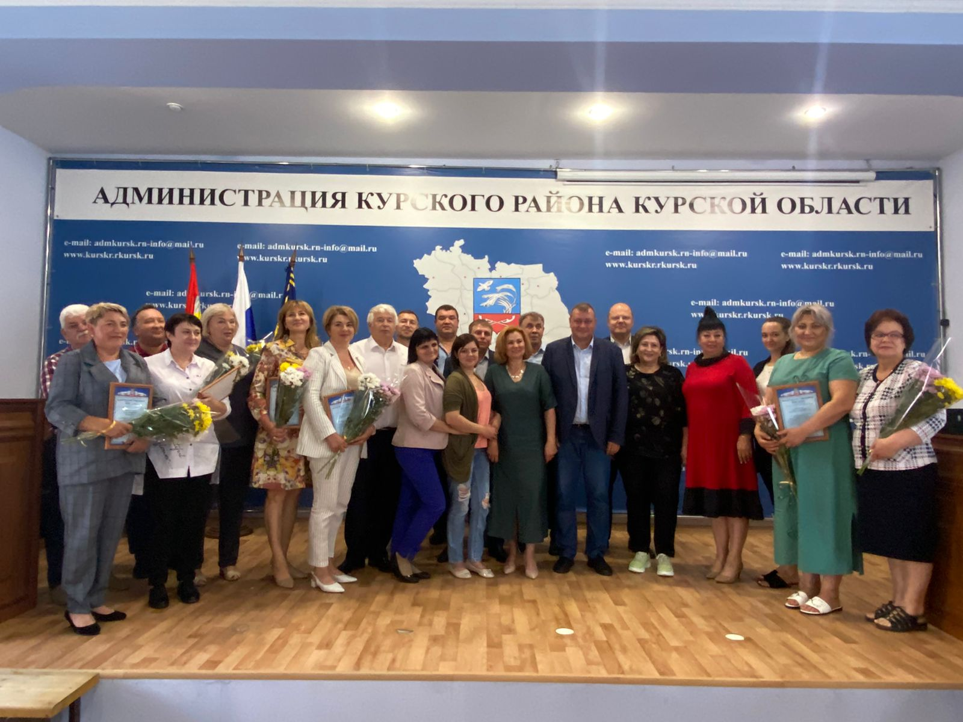
Поздравили виновников торжества также депутат Курской областной Думы от Курского района Александр Кичигин, начальник структурного подразделения Московской железной дороги Юрий Сериков, предприниматели Сергей Сколозуб и Юрий Сорокин, гендиректор АО «Полянское» Юрий Дмитриенко.
На этой неделе в районе собрали 1,5 тонны гуманитарной помощи для военнослужащих, принимающих участие в специальной военной операции, и мирного населения Донбасса. Три полные машины с продуктами длительного хранения уже в пути.
От Моковского сельсовета вручили благодарственное письмо индивидуальному предпринимателю Кулабуховой Галине Анатольевне.
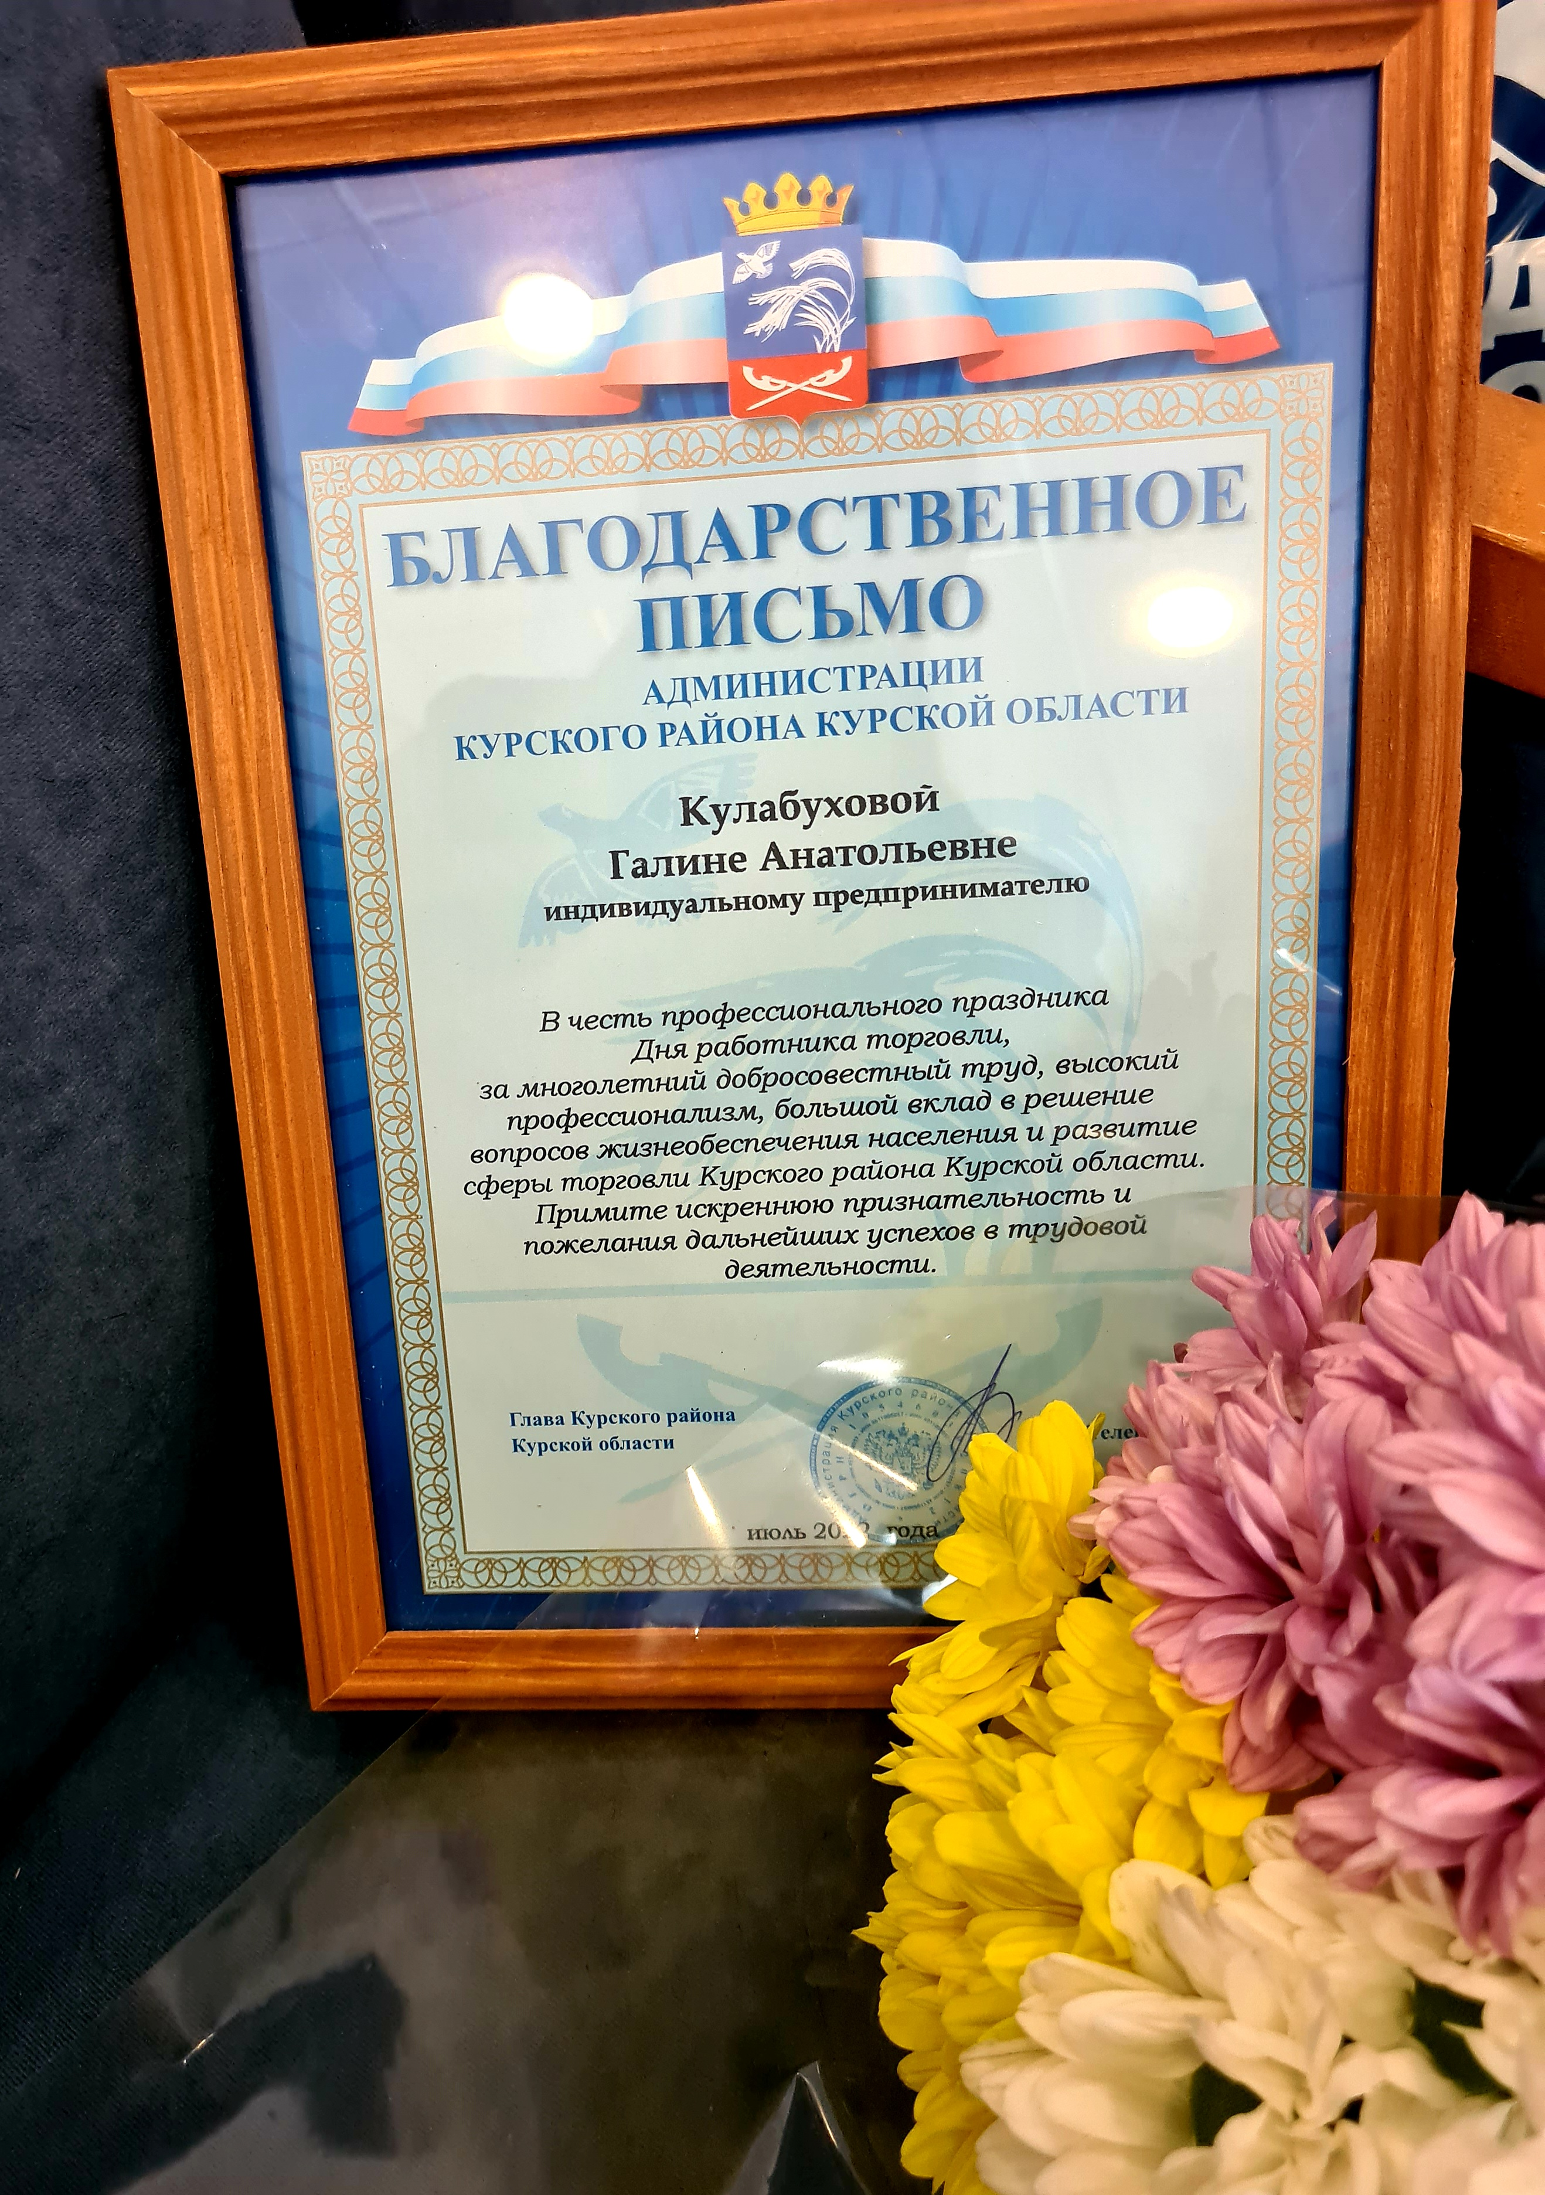
Сфера торговли — одна из важнейших в экономике и социальной жизни любого города, области, государства. На вас, ее работниках, лежит значительная часть ответственности за удовлетворение растущих потребностей населения в различных товарах. Вы работаете с людьми и для людей, поэтому наиболее высоко ценятся ваше внимание и доброжелательность, предприимчивость и инициатива, компетентность и профессиональность, умение чутко улавливать конъюнктуру рынка и в то же время беречь профессиональные традиции, создавать у покупателей ощущение стабильности и социального комфорта.
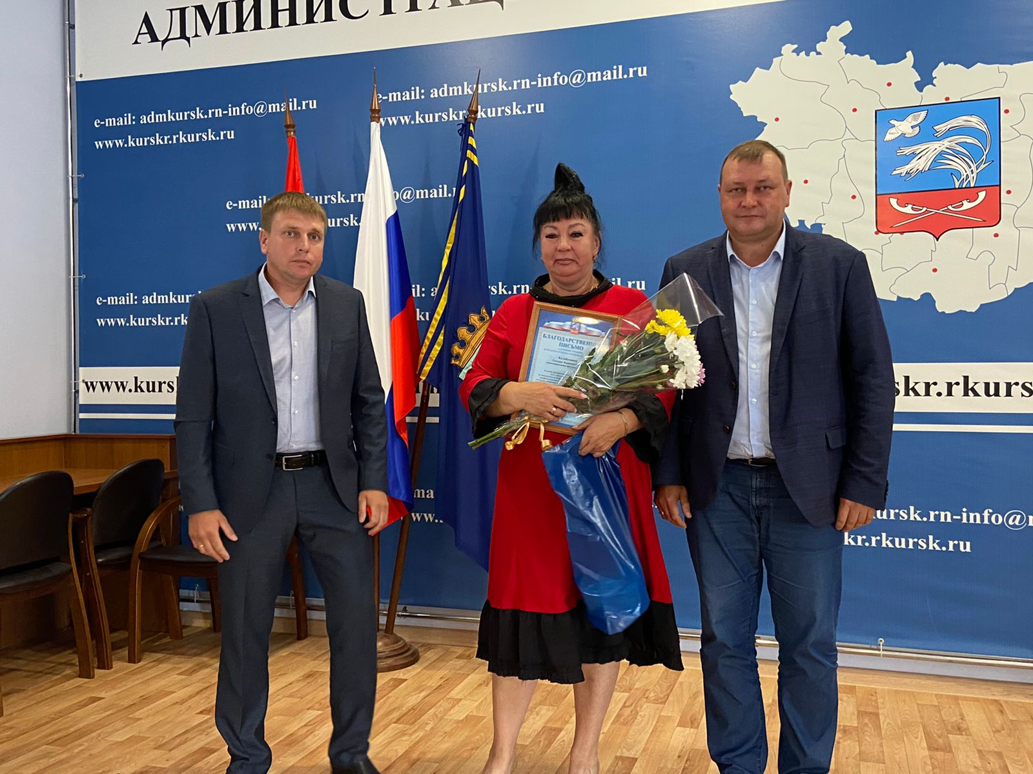
Примите самые искренние поздравления с Вашим профессиональным праздником – Днём работника торговли!

